附件3

标准对数视力表（GB 11533-2011）摘录

1 视力表使用方法
1.1 一般视力测定
按视力表一般使用方法，测出被检眼所能辨认的最小行视标（辨认正确的视标数应超过该行视标总数的一半），记下该行视标的视力记录值，即为该眼的视力。
1.2 低视力测定
视力不到4.0（0.1）时，可采用下列方法测定：
a）被检者直接走到远视力表前1m处，测得的5分记录均需减去校正值0.7（即表1中1m检查距离相应的校正值e），此时远视力表可测3.3—4.6（0.02—0.4）的视力；
b）被检者向远视力表走近至表1左侧所列某一检查距离时，测得的5分记录值加相应校正值e后即为其实际视力；
表1 远视力表变距校正表
状态 | 走近 |  |  |  |  |  |  | 不移动 | 后退
检查距离（略值）m | 1.0 | 1.2 | 1.5 | 2.0 | 2.5 | 3.0 | 4.0 | 5.0 | 6.3 | 8.0 | 10.0
校正值（e） | -0.7 | -0.6 | -0.5 | -0.4 | -0.3 | -0.2 | -0.1 | 0 | +0.1 | +0.2 | +0.3
2 视力统计
2.1 采用5分记录的视力可直接进行视力水平比较及视力平均、标准差、标准误、显著性检验等统计学处理。
2.2 所有小数记录、分数记录及视角、视标大小、设计距离等数值均不能直接采用2.1的方法进行比较、统计，小数记录可用表2换算后统计。
表2 小数记录折算5分记录
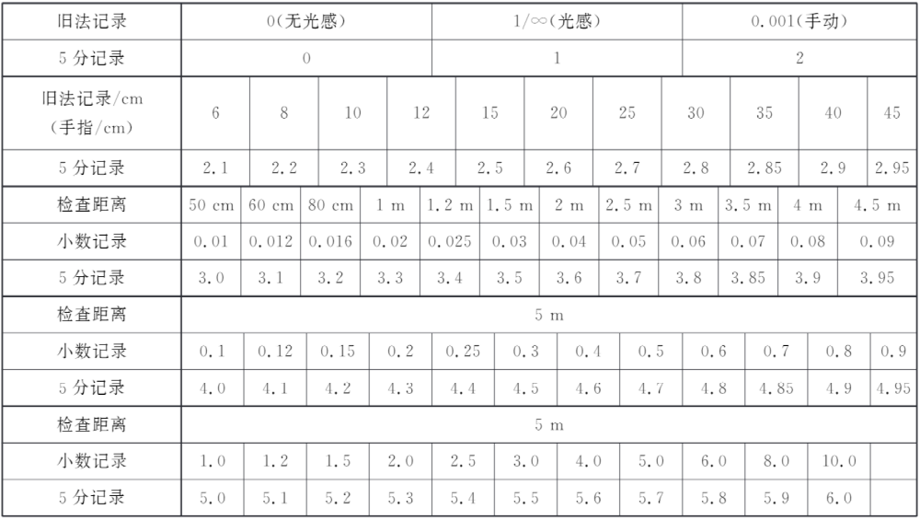

注：如被检者需在视力表前80cm处才能辨认4.0行视标，视力记为3.2；60cm处记为3.1；50cm处记为3.0。

